Министерство Образования и Науки Кыргызской Республики
Кыргызский Государственный Технический Университет им. И.Раззакова
Факультет Информационных Технологий
Кафедра: Программное обеспечение компьютерных систем

ЛАБОРАТОРНАЯ РАБОТА №2
на тему «Решить уравнение методом касательных»

ВЫПОЛНИЛА: Элмирова Бермет
ПРОВЕРИЛА: Мукашева Ж.С.

Бишкек 2021

Практическая работа №2
- Постановка задачи:
Спроектировать и реализовать решение задачи по поиску корней алгебраического уравнения методом касательных(Ньютона) с заданной точностью е
Решить уравнение методом касательных:
с точностью с е=0,01
- Функциональные требование
-должна быть возможность ввода одного начального значения x0 и точности е;
- программа должна решить задачу по поиску корней алгебраического уравнения методом касательных;
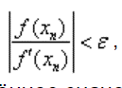
- используя формулу как критерий останова, завершить программу
- программа должна выводить решение, полученное с заданной точностью и точность заключительной итерации.
- Входные и выходные данные
Входные данные:
х0 – нулевое приближение(вещ)
е - точность(вещ)
Выходные данные:
xn - значение последней итерации
toch- точность последней итерации
- Построить график функции и найти х0
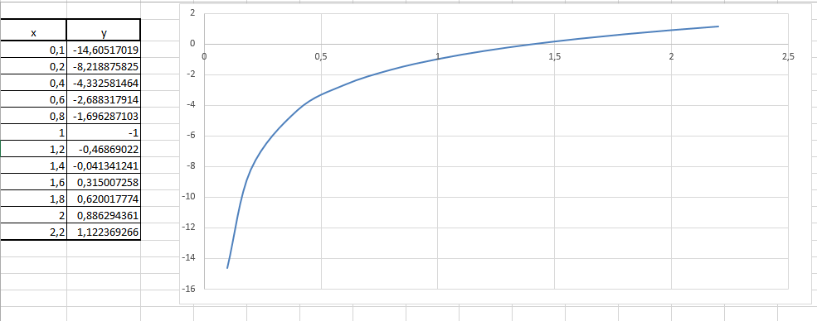

Исходя из полученного графика, в качестве х0 возьмем -0,5 .
5) Шаги решения:
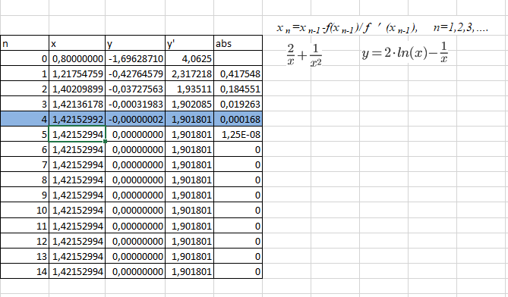

6) Алгоритм
Алгоритм реализован на языке Java
public class Main {
public static void main(String[] args) {
double x0 = 0.8;
double e = 0.001;
double x = method_chord(x0, e);
System.out.println(x);
}
public static double method_chord(double x_prev, double e) {
double x_curr;
double temp;
do {
x_curr = x_prev - f(x_prev) / f1(x_prev);
temp = x_prev;
x_prev = x_curr;
} while (Math.abs(temp - x_prev) > e);
return x_prev;
}
public static double f(double x) {
return 2 * Math.log(x) - (1 / x);
}
public static double f1(double x) {
return (2 / x) + (1 / (x * x));
}
}
Ответ совпал

